飲食與營養—選得恰當，吃出健康（https://www.studenthealth.gov.hk/tc_chi/health/health_dn/health_dn_eat_hea.html）

健康飲食金字塔
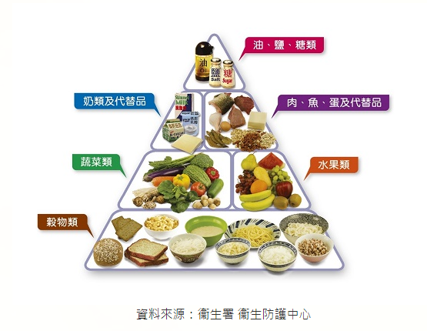◎圖片。文字：穀物類；蔬菜類；水果類；奶類及代替品；肉、魚、蛋及代替品；油、鹽、糖類。
描述：一個三角形，分成四層，由下至上（1 - 4層）：
第1層（最底層）：穀物類。圖中有不同種類的麵包、粉麵和米飯。
第2層：蔬菜類和水果類。蔬菜類佔全層的三分之二，圖中有不同種類的瓜、菜、黃椒、紅椒、蕃茄、薯仔、冬菇和金菇等。水果類佔全層的三分之一，圖中有提子、香蕉、西瓜、芒果、蘋果、橙和奇異果等。
第3層：奶類及代替品和肉、魚、蛋及代替品。奶類及代替品佔全層的三分之一，圖中有鮮奶、芝士、乳酪。肉、魚、蛋及代替品佔全層的三分之二，圖中有豬肉、牛肉、蛋、蝦、魚和豆類等。
第4層（最高層）：油、鹽、糖類。圖中有三枝標示油、鹽和糖的樽。
資料來源：衞生署 衞生防護中心
◎

‧吃最多—穀物類
‧吃多些—蔬菜和水果類
‧吃適量—肉、魚、蛋及代替品（包括乾豆）和奶類及代替品
‧吃最少—油、鹽、糖類

每類食物提供身體所需不同的營養素，我們進食時應按照「健康飲食金字塔」的份量比例進食；及每天喝6至8杯流質飲品（包括清水和清湯等），以促進身體健康。

健康飲食，一多三少，我做得到
‧多吃膳食纖維
‧少吃油
‧少吃糖
‧少吃鹽

（二零二二年六月修訂）

